Directie Wetgeving en Juridische Zaken
Sector straf- en sanctierecht

Turfmarkt 147
2511 DP Den Haag
Postbus 20301
2500 EH Den Haag
www.rijksoverheid.nl/venj

Registratienummer
766188

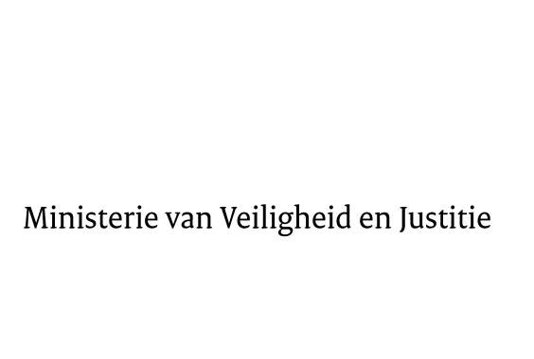
Aan de Koning
Datum | 10 juni 2016
Onderwerp | Nader rapport inzake het voorstel van wet inzake bepalingen verband houdende met de vestiging in Nederland van de Kosovaarse Speciale Kamers en Speciale Aanklager met het oog op de berechting van ernstige misdrijven gepleegd in Kosovo tussen 1 januari 1998 en 31 december 2000 (Uitvoeringswet Speciale Kamers Kosovo)

Blijkens de mededeling van de Directeur van Uw kabinet van 12 april 2016, nr. 2016000669, machtigde Uwe Majesteit de Afdeling advisering van de Raad van State haar advies inzake het bovenvermelde voorstel van wet rechtstreeks aan mij te doen toekomen. Dit advies, gedateerd 18 mei 2016, nr. W03.16.0079/II, bied ik U hierbij aan.

Het voorstel geeft de Afdeling advisering van de Raad van State geen aanleiding tot het maken van inhoudelijke opmerkingen.
Aan de redactionele kanttekening van de Afdeling is gevolg gegeven.

Ik moge U, mede namens de Minister van Buitenlandse Zaken, verzoeken het hierbij gevoegde gewijzigde voorstel van wet en de memorie van toelichting aan de Tweede Kamer der Staten-Generaal te zenden.
De Minister van Veiligheid en Justitie,

G.A. van der Steur

